Ilustríssimo chefe da Receita Federal do Brasil

Notificação de lançamento :

2015/927382512817594

Contribuinte:

Dilma do Prado Casanova

Cpf: 156.065.111-34

R

Dilma do Prado Casanova, brasileira, viúva, inscrita no cpf sob o nº 156.065.111-34, residente e domiciliada a Rua das Garças, 2364, bairro Santa Fé, Cep: 79021-110, neste ato representado por seu procurador(instrumento de mandato incluso), vem respeitosamente perante ao ilustríssimo Delegado da Receita Federal do Brasil unidade de Campo Grande, interpor nos termos do decreto 70.235/72, sua IMPUGNAÇÃO ADMINISTRATIVA contra a NOTIFICAÇÃO DE LANÇAMENTO Nº 2015/927382512817594, em epigrafe, com fundamentos nos argumentos fáticos e jurídicos adiante expostos.do nos argumentos

1. SINTESE DA AUTUAÇÃO
   1. A impugnante foi autuada em procedimento de revisão de sua DIRPF – Declaração de Ajuste Anual de Imposto de Renda Pessoa Física, a recolher o crédito tributário a titulo de imposto de renda complementar referente o exercício 2016, ano calendário 2015, no valor de R$ 8.144,34, acrescidos de multa de oficio de 75% e encargos pecuniário, lavrado através da NL (Notificação de Lançamento) nº. 2015/927382512817594.
   2. A autoridade fiscal lavrou o lançamento por entender que houve omissão de rendimento recebido de pessoa jurídica, além de glosar parte do IRRF(Imposto de Renda Retido na Fonte) informado na DIRPF, por entender que o valor informado na declaração é maior que o valor informado pela fonte pagadora na DIRF (Declaração de Imposto Retido na Fonte).
   3. Segundo se extrai do descritivo contido na NL (Notificação de Lançamento) o contribuinte-impugnante (pagina 02 de 05) deixou de informar o rendimento tributável no valor de R$ 432,00, da fonte pagadora Secretária de Estado de Administração e Desburocratização, CNPJ n. 02.940.523/0001-43 e o rendimento tributável de R$ 34.533,05, e IRRF – Imposto de Renda Retido na Fonte no Valor de R$ 1.159,64, da fonte pagadora Agência de Previdência Social de Mato Grosso do Sul, CNPJ n. 10.306.292/0001-49.
   4. Em resumo a contribuinte-impugnante foi autuada a recolher imposto de renda complementar pela omissão das duas fontes pagadoras, além da glosa de parte do valor do imposto de renda retido na fonte declarado da declaração anual de ajuste de imposto de renda.
   5. Para fundamentar a notificação de lançamento, a autoridade fiscal indicou os artigos 788, 835 a 839, 841, 844, 871 e 992 do decreto 3.000 de 26/03/1999.

Para fundamentar a notificação de lançamento das omissões de rendimento recebido de pessoa jurídica através do arts. 1º a 3º e §§8º e 9º da Lei 7.713/88; arts. 1º a 3º da Lei 8.134/90; arts 5º, 6º e 33 da Lei 9.250/95; art. 1 e 15 da Lei 10.451/02; arts. 43 a 45, 47, 49 a 53 do Decreto nº 3000/99 – RIR/99

Para fundamentar a notificação de lançamento da Compensação Indevida de Imposto de Renda Retido na fonte através do art. 12, inciso V, da Lei nº. 9.250/95; arts. 7º, §§ 1º e 2º e 87, inciso IV, do §§ 2º do Decreto nº 3.000/99 – RIR/99.

Para fundamentar a notificação de lançamento da Multa de Ofício através do art. 44, inciso I e §3º da Lei n.º 9430/96 com alterações introduzidas pelo art. 14 da Lei n.º 11.488/07 e juros de mora pelo art. 61, § 3º da Lei n.º 9.430/96.

* 1. A autoridade fiscal lavrou

1. TEMPESTIVIDADE
   1. O contribuinte-impugnante foi notificado através de notificação de lançamento enviado através de carta registrada, porém devido a mesma está com grave problemas de saúde, culminando com procedimento cirúrgica de ponte de safena de tal forma que não foi possível responder a notificação.
   2. Ressaltar-se que a Lei 9.784/99, em seu artigo 27, da o devido amparo normativo ao reconhecer que o não atendimento da intimação não verte em verdade os fatos nela contido, art. 27, in verbis

“Art. 27. O desatendimento da intimação **não importa o reconhecimento da verdade dos fatos, nem a renúncia a direito pelo administrado**.

Parágrafo único. **No prosseguimento do processo, será garantido direito de ampla defesa ao interessado**”.(grifo e negrito nosso)

* 1. Pois no processo administrativo deve se ater ao ***princípio administrativo da verdade material***, que orienta e autoriza a Administração Pública a aceitar e buscar as provas que entender necessárias, conhecendo de novas provas supervenientes ou não, ainda que produzidas em outro processo ou decorrentes de fatos novos. Ademais os processos que resultem em sanções poderão ser revistos a qualquer tempo a pedido ou de oficio, tal afirmativa tem suporte na Súmula 473 do Supremo Tribunal Federal e no art. 65 da Lei nº 9.784/99, que diz:

“Art. 65. Os processos administrativos de que **resultem sanções poderão ser revistos, a qualquer tempo, a pedido ou de ofício**, quando surgirem fatos novos ou circunstâncias relevantes suscetíveis de justificar a inadequação da sanção aplicada.

Parágrafo único. Da revisão do processo não poderá resultar agravamento da sanção”. (grifo e negrito nosso)

Súmula 473 do Supremo Tribunal Federal:

“SÚMULA 473

A administração pode anular seus próprios atos, quando eivados de vícios que os tornam ilegais, porque dêles não se originam direitos; ou revogá-los, por motivo de conveniência ou oportunidade, respeitados os direitos adquiridos, e ressalvada, em todos os casos, a apreciação judicial”.

* 1. Todo exposto para demonstrar que a impugnação e tempestiva e pertinente aos ritos, princípios e normas do processo administrativo.
  2. Conforme se demonstrará adiante, enfim, a notificação de lançamento não prospera e deve ser reformada julgando-a improcedente a pertinência da material e

1. FUNDAMENTOS LEGAIS
   1. Vale ressaltar de inicio que a discussão ora colocada, podemos assim sumariar: **erro na digitação no preenchimento do cnpj na ficha de rendimento tributáveis recebidos de pessoa jurídica, no formulário da declaração de ajuste anual do imposto de renda do ano calendário 2014 exercício 2015.** Logo, a exigência do crédito tributário nos termos previsto na notificação de lançamento, ora impugnado, não procede e deve ser integralmente afastado no que refere-se a fonte pagadora Agência de Previdência Social de Mato Grosso do Sul(AGESUL) CNPJ nº. 10.306.292/0001-49.
   2. Na ficha Rendimento Tributáveis Recebidos de Pessoa Jurídica pelo Titular (**pagina** ) foi declarado as seguintes fontes pagadoras: 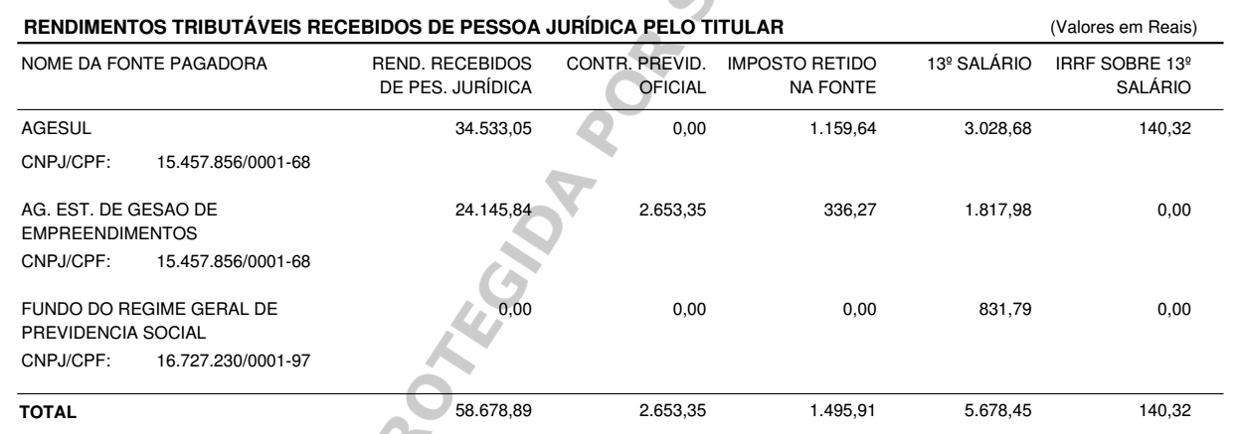

O cnpj da primeira fonte pagadora (AGESUL) e da Segunda fonte pagadora (Ag. Est. De Gesao de Empreendimentos) são os mesmo, de tal forma que os valores cobrado na NL – Notificação de Lançamento , referente o CNPJ:10.306.292/0001-49 – Agência de Previdência Social de Mato Grosso do Sul(AGESUL), com Valor Tributado de R$ 34.533,05 e IRRF em DIRF no Valor 1.159,64, foram lançados os valores corretos e devidamente computados para apuração do valor do imposto de renda na referida declaração, somente a transcrição do CNPJ que foi digitada erroneamente (15.457.856/0001-68), onde o CNPJ correto é o 10.306.292/0001-49, conforme demonstrado nos fragmentos da DIRPF (Ficha de Rendimento PJ) e da NL(Fonte Pagadora), 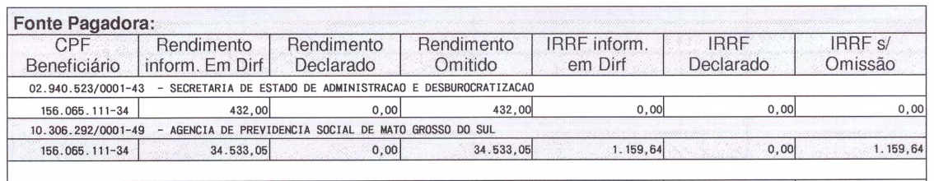

Os valores declarados como fonte pagadora agesul cnpj: 15.457.856/0001-68, de fato e da AGEPREV-Agência de Previdência Social de Mato Grosso do Sul, CNPJ:10.306.292/0001-49, conforme demonstrativo de rendimento do ano calendário 2014 **(juntado a fls xx)** n.

Fica evidente o erro, pois todos os campos exceto o numero do cnpj e a razão social, tem os mesmos valores inclusive os centavos.

A autoridade fiscal deixou de analisar a declaração em todo seu escopo, pois como foi identificado a omissão rendimento, com base no cruzamento com a DIRF, o mesmo procedimento deveria ser adotado e/ou analisado que foi informado rendimento tributado, divergente ou melhor inexistente da DIRF da fonte pagadora ora declarada.

1. DO PEDIDO

**Lei 9.784/1999** (Trata do PAdm no âmbito da Adm Pública Federal)

**Decreto 70.235/1972** (Dispõe sobre o procedimento administrativo  
fiscal)

**Decreto 7.574/2012** (regulamenta o procedimento de determinação e  
exigência dos créditos tributários, compensação e consulta)

Verdade material

**Finalidade do procedimento administrativo**

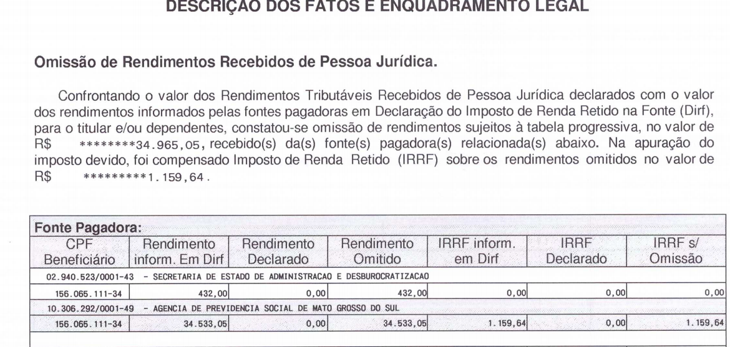

Tempestividade

o contribuinte impugnan

no que refere-se a alteração do referido ato o ato a Lei 9784/99:

“Art. 2o ............

Parágrafo único. Nos processos administrativos serão observados, entre outros, os critérios de:

I - ...

VI - adequação entre meios e fins, vedada a imposição de obrigações, restrições e sanções em medida superior àquelas estritamente necessárias ao atendimento do interesse público;

.....

IX - adoção de formas simples, suficientes para propiciar adequado grau de certeza, segurança e respeito aos direitos dos administrados;

art.

CTN

 Art. 142. Compete privativamente à autoridade administrativa constituir o crédito tributário pelo lançamento, assim entendido o procedimento administrativo tendente a verificar a ocorrência do fato gerador da obrigação correspondente, determinar a matéria tributável, calcular o montante do tributo devido, identificar o sujeito passivo e, sendo caso, propor a aplicação da penalidade cabível.

        Parágrafo único. A atividade administrativa de lançamento é vinculada e obrigatória, sob pena de responsabilidade funcional.